|  |  |
| --- | --- |
|  | **Мазитова Лилия**  (Фамилия Имя Отчество) |
| **8/3/2016** |  |
| Задание на день | **редактирование баннера** |

Результаты работы:

Добавила фильтр и сортировку

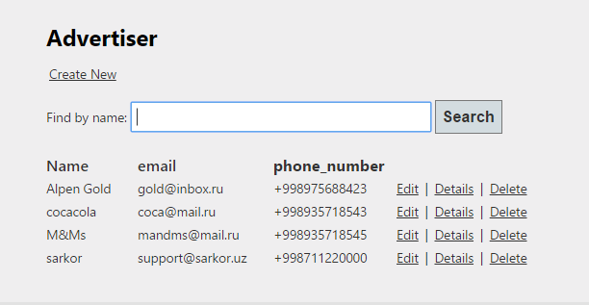

Сортировка по имени

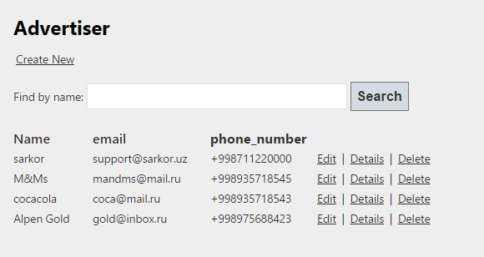

Сортировка по емаилу

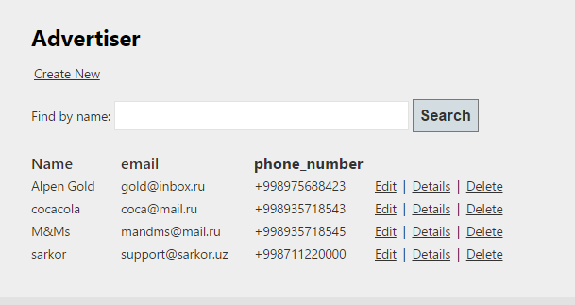

фильтр

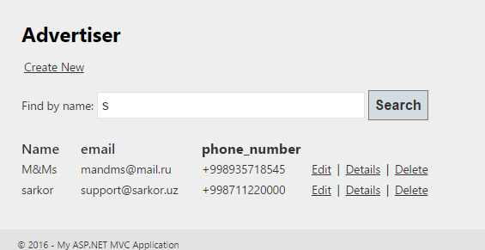

Хотела еще добавить нумерацию страниц, но ошибка выходила

